操作指南
一、注册
1、进入106.15.36.190/oj（建议使用Google Chrome浏览器）
2、在登录窗口点“注册”，注意事项如下：
（1）学校名称：输入自己的本科学校。输入时可以输入部分汉字然后在下拉框里选择自己的学校名称（一定要选择，不能纯靠输入）。例如：
如果系统里没有自己的学校，可选择“东华大学”作为自己的学校，下面的学号填自己的全国硕士研究生入学考试准考证编号，班级填“研究生复试”。
（2）学号和班级：毕业学校的学号和班级
（3）登录账号：手机号或邮箱地址（推荐使用手机号）
（4）其它信息根据自己情况填写
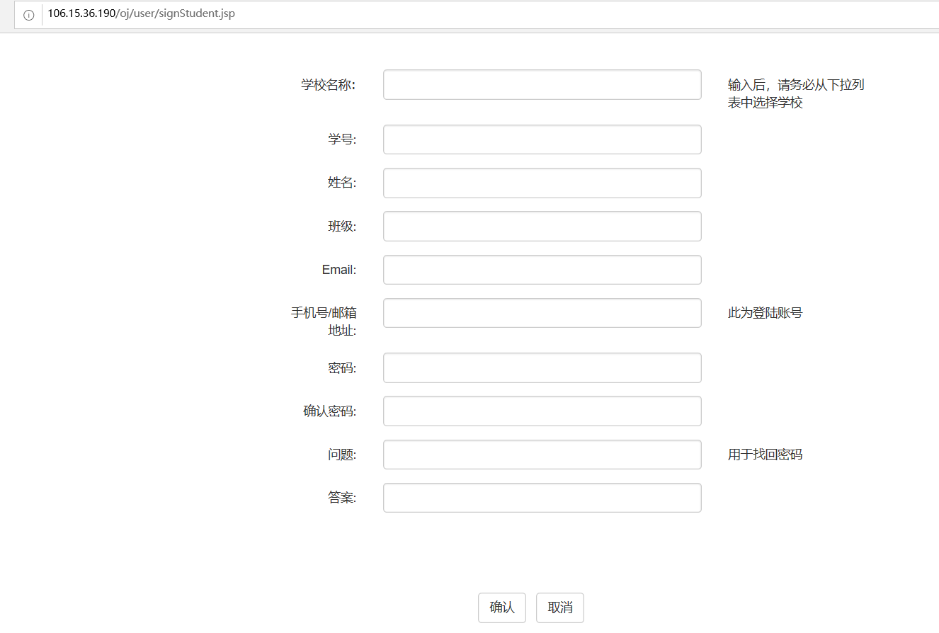
3、填写完成后，点“确认”，然后登录。
二、加入班级
1、登录后，点菜单“加入班级”，如下图：
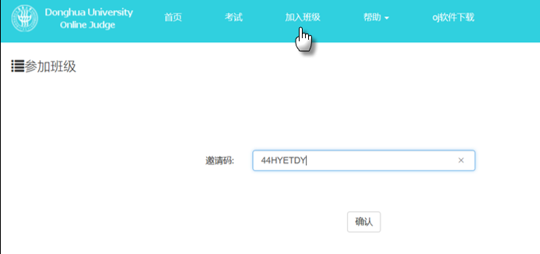
2、输入邀请码：44HYETDY，点确认，即提示加入成功。
三、查看练习题开始练习
1、点菜单“考试”，可以看到“在线考试操作示例”，以及其它的练习题。
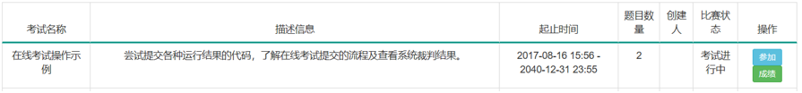
四、咨询方式
操作疑问可邮件咨询：cst@dhu.edu.cn。

